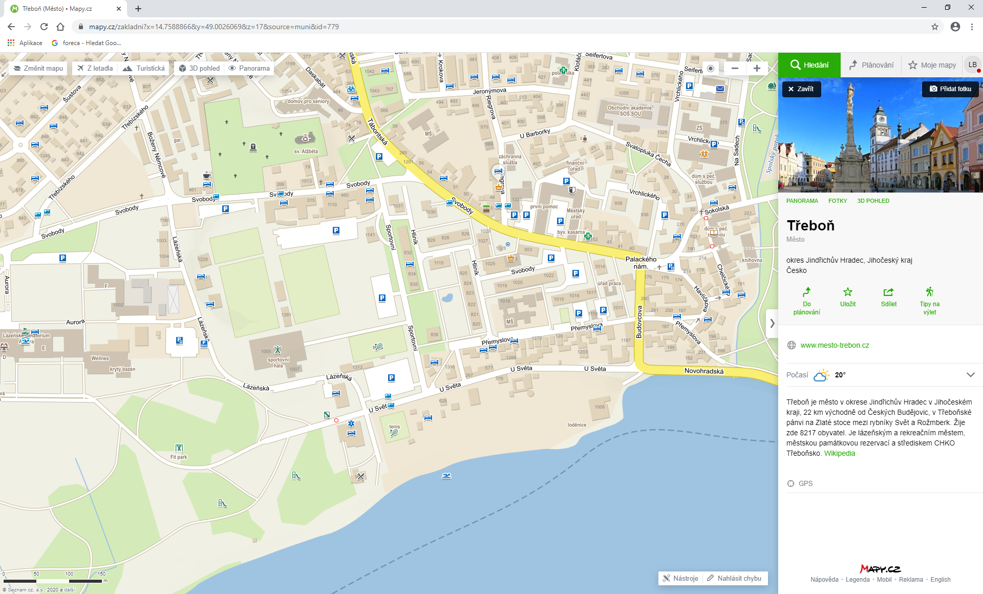

S ohledem na sníženou hladinu vody, lze umístit vleky

Možné parkování autobusů a vleků na vzdálenější straně komunikace od loděnice (zelený pás)

Lékařská pohotovost

Loděnice

Vstup do loděnice

Možné parkování autobusů a vleků bez omezení